№ 12 от 04. 12. 2014г.
АДМИНИСТРАЦИИ И ДУМЫ БРУСНИЧНОГО СЕЛЬСКОГО ПОСЕЛЕНИЯ.

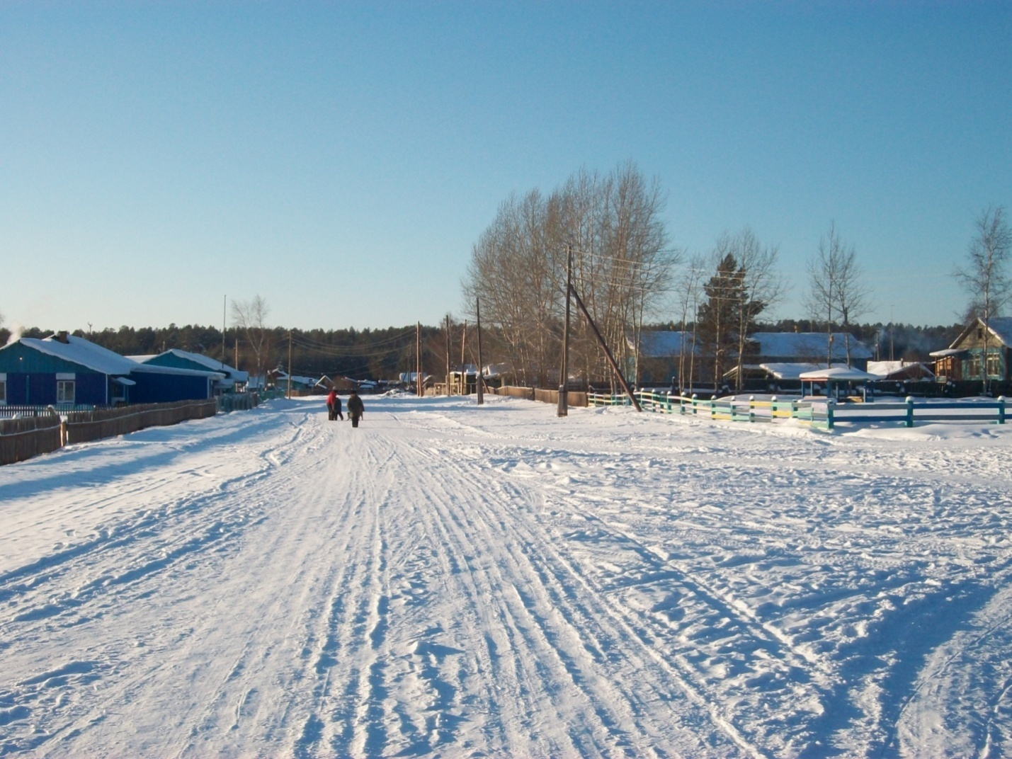

РОССИЙСКАЯ ФЕДЕРАЦИЯ
ИРКУТСКАЯ ОБЛАСТЬ
НИЖНЕИЛИМСКИЙ РАЙОН
ДУМА БРУСНИЧНОГО СЕЛЬСКОГО ПОСЕЛЕНИЯ
Р Е Ш Е Н И Е
От 02 декабря 2014г. № 39
Брусничное сельское поселение

«О внесении изменений и дополнений
в Устав Брусничного муниципального образования».

В соответствии с внесенными изменениями в Федеральный закон от 06.10.2003г. №131-ФЗ «Об общих принципах организации местного самоуправления в Российской Федерации», в целях привидения Устава Брусничного муниципального образования в соответствие с федеральными законами, руководствуясь Уставом Брусничного муниципального образования, Дума Брусничного сельского поселения Нижнеилимского района РЕШИЛА:
1. Внести в Устав Брусничного муниципального образования следующие изменения и дополнения:
1.1. Часть 3 статьи 1 дополнить предложением следующего содержания:
« Наименование муниципального образования - Брусничное муниципальное образование ».
1.2. В пункте 9 ст.8 слова « выборных лиц » заменить словами « выборных должностных лиц».
1.3. Пункт 4.1.2. статьи 8 изложить в следующей редакции:
« полномочиями в сфере водоснабжения и водоотведения, предусмотренными Федеральным законом « О водоснабжении и водоотведении».
1.4. Часть 1 статьи 12 изложить в следующей редакции:
«Муниципальные выборы на территории Поселения проводятся в целях избрания Главы Поселения, депутатов Думы Поселения на основе равного и прямого избирательного права при тайном голосовании».
1.5. Пункт 1 части 4 статьи 12 изложить в следующей редакции:
« Днём голосования на выборах в органы местного самоуправления является второе воскресенье сентября года, в котором истекают сроки полномочий указанных органов или депутатов указанных органов, за исключением случаев, предусмотренных Федеральным законом от 12.06.2002г. № 67-ФЗ « Об основных гарантиях избирательных прав и права на участие в референдуме граждан Российской Федерации ».
1.6. В абзаце 2 части 4 статьи 22 слово «контрольного» заменить словом « контрольно-счетного».
1.7. Пункт 4 части 2 статьи 24 изложить в следующей редакции:
« в пределах своих полномочий, установленных федеральными законами, законами Иркутской области, настоящим Уставом, нормативными правовыми актами Думы Поселения, издает постановления администрации Поселения по вопросам местного значения и вопросам, связанным с осуществлением отдельных государственных полномочий, переданных органам местного самоуправления федеральными законами и законами Иркутской области, а также распоряжения администрации Поселения по вопросам организации работы местной администрации.
1.8. Статью 24 дополнить частью 2.1 следующего содержания:
« Глава местной администрации должен соблюдать ограничения и запреты и исполнять обязанности, которые установлены Федеральным законом от 25 декабря 2008 года № 273- ФЗ « О противодействии коррупции» и другими федеральными законами ».
1.9. В абзаце 4 части 2 статьи 25 слова « второе воскресенье октября » заменить словами « второе воскресенье сентября».
1.10. В абзаце 4 части 1 статьи 30 « второе воскресенье октября » заменить словами « второе воскресенье сентября».
1.11. В части 2.1 статьи 36 слова «члена выборного органа местного самоуправления, выборного должностного лица местного самоуправления, осуществляющих» заменить словами «Думы Поселения, осуществляющего».
1.12. В пункте 12 части 7 статьи 39 слова «формирование и размещение муниципального заказа» заменить словами « осуществление закупок товаров, работ, услуг для обеспечения муниципальных нужд».
1.13. В части 2 статьи 41 после слов « об учреждении соответствующего органа» дополнить словами « в форме муниципального казенного учреждения, после слов « и об утверждении» дополнить словами «, по представлению главы местной администрации, ».
1.14. В части 1 статьи 57 слова « и не избрания» заменить словами « и неизбрания».
1.15. Часть 2 статьи 70 изложить в следующей редакции:« В случаях возникновения у муниципального образования права собственности на имущество, не соответствующее требованиям 1,3 и 3.1 настоящей статьи, указанное имущество подлежит перепрофилированию ( изменению целевого назначения имущества) либо отчуждению. Порядок и сроки отчуждения такого имущества устанавливаются федеральным законом ».
1.16. В части 3 статьи 74 слова « на очередной финансовый год » исключить.
1.17. Пункт 1 часть 1 статьи 6 изложить в следующей редакции:
«составление и рассмотрение проекта бюджета поселения, утверждение и исполнение бюджета поселения, осуществление контроля за его исполнением, составление и утверждение отчета об исполнении бюджета поселения».
1.18. Часть 1 статьи 7 дополнить пунктом 11 следующего содержания:
« создание условий для организации проведения независимой оценки качества оказания услуг организациями в порядке и на условиях, которые установлены федеральными законами.»
1.19. Часть 1 статьи 7 дополнить пунктом 12 следующего содержания:
« предоставление гражданам жилых помещений муниципального жилищного фонда по договорам найма жилых помещений жилищного фонда социального использования в соответствии с жилищным законодательством».
1.20. В пункт 20 ст. 6 внести изменения и его изложить в следующей редакции: «утверждение правил благоустройства территории поселения, устанавливающих в том числе требования по содержанию зданий (включая жилые дома), сооружений и земельных участков, на которых они расположены, к внешнему виду фасадов и ограждений соответствующих зданий и сооружений, перечень работ по благоустройству и периодичность их выполнения; установление порядка участия собственников зданий (помещений в них) и сооружений в благоустройстве прилегающих территорий; организация благоустройства территории поселения (включая освещение улиц, озеленение территории, установку указателей с наименованиями улиц и номерами домов, размещение и содержание малых архитектурных форм)» .
1.21. В пункт 22 ст.6 внести изменения и изложить его в следующей редакции:
« присвоение адресов объектам адресации, изменение, аннулирование адресов, присвоение наименований элементам улично-дорожной сети (за исключением автомобильных дорог федерального значения, автомобильных дорог регионального или межмуниципального значения, местного значения муниципального района), наименований элементам планировочной структуры в границах поселения, изменение, аннулирование таких наименований, размещение информации в государственном адресном реестре »;
1.22. Пункт 32 ст. 6 изложить в следующей редакции:
« оказание поддержки гражданам и их объединениям, участвующим в охране общественного порядка, создание условий для деятельности народных дружин» ;
1.23. Часть 7 абзац 1 статьи 16 изложить в следующей редакции:
« Территориальное общественное самоуправление считается учрежденным с момента регистрации устава территориального общественного самоуправления уполномоченным органом местного самоуправления Поселения»;
1.24. Часть 1 статьи 26 дополнить п.16 следующего содержания:
« преобразования Поселения, осуществляемого в соответствии с Федеральным законом № 131-ФЗ, а также в случае упразднения Поселения»;
1.25. Пункт 13 части 7 статьи 39 изложить в следующей редакции:
« принятие решений о присвоении адресов объектам адресации, изменении, аннулировании адресов, присвоении наименований элементам улично-дорожной сети (за исключением автомобильных дорог федерального значения, автомобильных дорог регионального или межмуниципального значения, местного значения муниципального района), наименований элементам планировочной структуры в границах поселения, изменении, аннулировании таких наименований, размещении информации в государственном адресном реестре».
1.26. Часть 7 статьи 63 изложить в следующей редакции:
« Нормативные решения Думы Поселения, затрагивающие права, свободы и обязанности человека и гражданина, вступают в силу после их официального опубликования (обнародования)» .
1.27. В статью 71 внести изменения, изложив её в следующей редакции:
« 1. Муниципальное образование имеет собственный бюджет (местный бюджет).
2. Составление и рассмотрение проекта местного бюджета, утверждение и исполнение местного бюджета, осуществление контроля за его исполнением, составление и утверждение отчета об исполнении местного бюджета осуществляются органами местного самоуправления самостоятельно с соблюдением требований, установленных Бюджетным кодексом Российской Федерации.
3. Бюджетные полномочия муниципального образования устанавливаются Бюджетным кодексом Российской Федерации.
4. Проект местного бюджета, решение об утверждении местного бюджета, годовой отчет о его исполнении, ежеквартальные сведения о ходе исполнения местного бюджета и о численности муниципальных служащих органов местного самоуправления, работников муниципальных учреждений с указанием фактических затрат на их денежное содержание подлежат официальному опубликованию. Органы местного самоуправления поселения обеспечивают жителям поселения возможность ознакомиться с указанными документами и сведениями в случае невозможности их опубликования».
2. Утвердить «Порядок учета предложений граждан по проекту решения Думы Брусничного сельского поселения «О внесении изменений и дополнений в Устав Брусничного муниципального образования» (приложение 1).
3. Провести публичные слушания по решению Думы Брусничного сельского поселения «О внесении изменений и дополнений в Устав Брусничного муниципального образования» в здании Брусничной СОШ 29 декабря 2014 года в 15-00ч.
4. Администрации Брусничного сельского поселения обеспечить официальное опубликование настоящего решения в средствах массовой информации «Вестник Думы и Администрации Брусничного сельского поселения».
5. Контроль за исполнением настоящего решения Думы возложить на заместителя председателя Думы Брусничного сельского поселения – Беляеву Е.В.
Приложение №1 к решению
Думы Брусничного сельского поселения
От 02 декабря 2014г. № 39

ПОРЯДОК УЧЁТА ПРЕДЛОЖЕНИЙ ГРАЖДАН ПО ПРОЕКТУ РЕШЕНИЯ ДУМЫ БРУСНИЧНОГО СЕЛЬСКОГО ПОСЕЛЕНИЯ « О ВНЕСЕНИИ ИЗМЕНЕНИЙ И ДОПОЛНЕНИЙ В УСТАВ БРУСНИЧНОГО МУНИНИЦИПАЛЬНОГО ОБРАЗОВАНИЯ» И УЧАСТИЕ ГРАЖДАН В ЕГО ОБСУЖДЕНИИ
Предложения граждан по проекту решения Думы Брусничного сельского поселения « О внесении изменений и дополнений в Устав Брусничного муниципального образования» редакции (далее – проект изменений в Устав) принимаются от населения муниципального образования
1. Предложения граждан принимаются в течение 30 дней со дня опубликования изменений в Устав в средствах массовой информации.
2. Предложения по проекту изменений в Устав должны быть представлены в следующей форме:
Предложения по проекту устава Брусничного муниципального образования в новой редакции.

№  П/П | Текст Устава муниципального  образования в новой редакции с указанием части, пункта, абзаца. | Предложение по изменению текста, указанному в графе 2 | Обоснование
1. | 2. | 3. | 4.
При желании можно указать:
Фамилия, имя, отчество гражданина, год рождения, адрес места жительства, личная подпись и дата.
1. Предложения по проекту изменений в Устав принимаются:
- Администрацией Брусничного сельского поселения в рабочие дни с 9.00 до 13.00 и с 14.00 до 17.00 по адресу: п. Брусничный, ул. Ленина, дом 9, кабинет № 1.
- Думой Брусничного сельского поселения в рабочие дни с 9.00 до 13.00 и с 14.00 до 17.00 по адресу: п. Брусничный, ул. Ленина, дом 9, кабинет № 2,
Либо могут быть направлены по почте по адресу: 665693 Иркутская область, Нижнеилимский район, п. Брусничный, ул. Ленина, дом 9 с пометкой (Предложения по проекту Устава).
5. Поступившие предложения граждан рассматриваются на заседании рабочей группы по учёту и анализу предложений граждан по проекту изменений в Устав.
6. Предложения по проекту изменений в Устав, вынесенные с нарушением порядка, срока, и формы, предусмотренных настоящим Порядком, по решению рабочей группы по учету и анализу предложений граждан по проекту изменений в Устав могут быть оставлены без рассмотрения.
7. По итогам рассмотрения каждого предложения рабочая группа по работе над уставом принимает решение либо о его принятии и внесении соответствующих изменений и дополнений в проект Устава либо об отклонении предложения. Решение рабочей группы по учету и анализу предложений граждан по проекту внесения изменений в Устава оформляется протоколом.
8. Рабочая группа представляет в Думу Брусничного сельского поселения поступившие предложения по проекту изменений в Устав, результатах их рассмотрения.
9. Граждане, направившие предложения по проекту изменений в Устав, вправе при рассмотрении их предложений участвовать в заседаниях:
- рабочей группы по учету и анализу предложений граждан по проекту изменений в Устав;
- Думы Брусничного сельского поселения
10. Информация о результатах рассмотрения предложений граждан по проекту изменений в Устав муниципального образования подлежит опубликованию в средствах массовой информации в течение 15 дней со дня принятия решения Думы Брусничного сельского поселения « О внесении изменений и дополнений в Устав Брусничного муниципального образования».
11. По просьбе граждан, направивших предложения по проекту изменений в Устав, им сообщается в письменной или устной форме о результатах их предложений в срок, указанный в пункте 10 настоящего Порядка.

Заместитель председателя Думы
Брусничного сельского поселения Е.В. Беляева.
_________________________________________________________________________________________________________________________________________________________________________________________________________________________________________

Учредители:
Администрация и Дума
Брусничного сельского поселения
Главный редактор - Анисимова С.Н.
Ответственный за выпуск – Белореченская О.Ю.

«Вестник» Администрации и
Думы Брусничного сельского
Поселения выходит 1 раз в месяц
Бесплатно Тираж 20 экз.

